Simulado 3 - BD, Lógica, RMS, UML

(BD) Segundo Date em seu livro “Introdução a Sistemas de Banco de Dados” (2004), “ SQL é a linguagem padrão para se lidar com banco de dados relacionais, e é aceita por quase todos os produtos existentes no mercado”. Portanto, a Structured Query Language – SQL é uma linguagem de pesquisa declarativa, para banco de dados relacional, composta por vários comandos divididos por módulos. O módulo Data Manipulation Language – DML é um subconjunto da linguagem usado para inserir, atualizar e apagar dados. Quais são os comandos que pertencem ao DML?

Create, Delete e Update

Delete, Insert e Update

Create, Delete e Insert

Grant, Revoke e Update

Delete, Grant e Update

3

(BD) Uma chave primária pode ser formada por um ou mais atributos e permite identificar unicamente uma entidade no conjunto de entidades. Por exemplo, o atributo número do CPF do conjunto de entidades cliente é suficiente para distinguir uma entidade cliente das outras. Desta forma, o número do CPF por ser considerado como uma chave primária. Uma chave estrangeira pode ser definida como:

Uma entidade que tem várias chaves primárias.

Uma entidade que tem apenas duas chaves primárias.

Um atributo de uma entidade que aponta para qualquer atributo de outra entidade.

Um atributo de uma entidade que aponta para a chave primária de outra entidade.

Um atributo de uma entidade que tem apenas valores numéricos.

4

(RMS) Conforme capítulo 1 do livro “UML – Guia do Usuário” de Booch, Rumbauch e Jacobson (2006), é possível afirmar que:  
I - Um modelo é uma simplificação da realidade, onde construímos modelos para compreender melhor o sistema que estamos desenvolvendo.  
II - Construímos modelos de sistemas complexos porque é possível compreende-los em sua totalidade. Os melhores modelos não estão relacionados a realidade.  
III - Cada modelo poderá ser expresso em diferentes níveis de precisão. Nenhum modelo único é suficiente. Qualquer sistema não trivial será melhor investigado por meio de um pequeno conjunto de modelos, quase independentes, com vários pontos de vista.

Apenas I e III estão corretas.

I, II e III estão corretas.

Apenas I e II estão corretas.

Apenas II e III estão corretas.

Nenhuma está correta.

5

(BD) Observe a estrutura das tabelas do banco de dados a seguir e responda posteriormente ao que se pede:  
No momento da criação da tabela Aula, utilizando SQL, foi feita a declaração abaixo:  
    
Create Table Aula( ...  
FOREIGN KEY NOMEPROFESSOR   
REFERENCES PROFESSOR   
ON DELETE SET NULL   
ON UPDATE CASCADE ...)  
  
O que ocorrerá se for processada alguma alteração na tabela Professor?

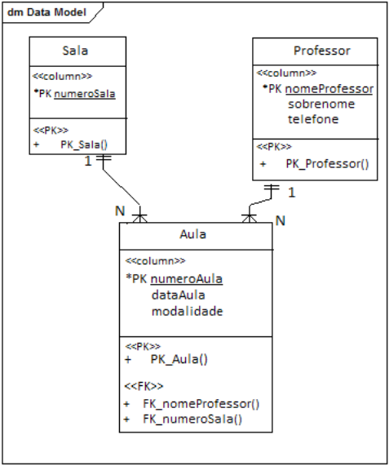

Uma eventual alteração de registro na tabela Professor não tem qualquer impacto nos registros da tabela Aula.

Se um registro da tabela Professor for apagado, ocorrerá o mesmo com o registro da tabela Aula. Alterações em Professor não afetarão os registros de Aula.

No caso de exclusões de registros na tabela Professor, a chave estrangeira da tabela Aula será modificada para vazio/nulo. No caso de alterações em Professor, as alterações refletem-se também na tabela Aula.

Exclusões de registro na tabela Professor indicam que a chave estrangeira de Aula não sofrerá qualquer alteração. No caso de alterações em Professor, as alterações refletem-se também na tabela Aula.

Caso um registro da tabela Professor seja excluído, nada acontecerá com o registro dependente da tabela Aula. Alterações em Professor não afetarão os registros de Aula.

6

(BD) A arquitetura de um sistema de banco de dados típico é composta por três níveis. O nível (I) é o mais próximo dos usuários e concerne ao modo com que os dados são visualizados. Já o nível (II) é o mais próximo do armazenamento físico e representa a visão de baixo nível de todo o banco de dados. Por fim, o nível (III) reside entre os outros dois níveis e é a representação de todo o conteúdo dos dados “como realmente são”, e não como os usuários são forçados a vê-los devido às restrições, por exemplo, da linguagem ou do hardware utilizados.

Externo, Conceitual e Interno

Externo, Interno e Conceitual

Interno, Externo e Conceitual

Conceitual, Externo e Interno

Conceitual, Interno e Externo

7

(RMS) Com relação a UML (Unified Modeling Language) é INCORRETO afirmar que:

É independente do processo de desenvolvimento de software, porém perfeitamente utilizada em processo orientado a casos de usos, centrado na arquitetura, iterativo e incremental

O diagrama de sequência representa a interação entre os objetos de um sistema, com ênfase a ordem temporal das mensagens.

Admite o uso de notas como símbolo gráfico para a representação de restrições ou de comentários anexados a um elemento ou a uma coleção de elementos.

Aplica o estereótipo <> aos relacionamentos

O diagrama de casos de uso é o principal diagrama estrutural da linguagem, pois exprime estaticamente a estrutura dos atores e seus relacionamentos dentro da arquitetura de um sistemantos de dependência existentes entre casos de uso.

8

(Lógica) Considere o trecho de código em Java:  
Após a compilação/execução do código será obtido no console:

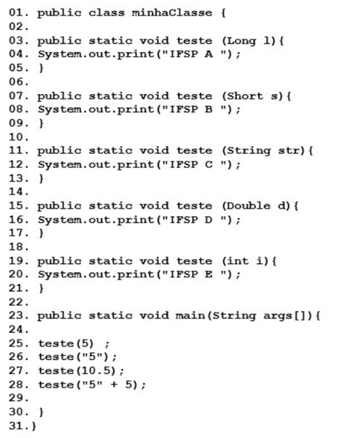

Aviso de erro de compilação

IFSP E IFSP C IFSP D IFSP C

IFSP B IFSP C IFSP D IFSP E

IFSP E IFSP C IFSP D IFSP E

IFSP B IFSP C IFSP D IFSP C

9

(Projetos) Entre as práticas utilizadas no método ágil Extreme Programming (XP) é INCORRETO afirmar que:

Os desenvolvedores trabalham em pares para fornecer apoio mútuo e verificar o trabalho um do outro

Um representante do usuário final do sistema (o cliente) deve estar disponível, em tempo integral, para apoiar a equipe de XP. O cliente é considerado membro da equipe de desenvolvimento

Os requisitos são registrados em cartões de histórias. Os desenvolvedores dividem essas histórias em “tarefas”

Sugere um projeto simples, suficiente para atender aos requisitos atuais e nada mais

A documentação do software é considerada contraproducente. Qualquer intenção de documentar o código e/ou produzir especificação e manuais é considerada totalmente alheia aos princípios do XP e não admitida no processo

10

(Projetos) NÃO é considerado um modelo de processo ágil:

Adaptive Software Development (ASD).

Scrum.

Dynamic Systems Development Method (DSDM).

Crystal.

Cleanroom.

11

(BD) Considere a representação das duas tabelas a seguir.  
Pede-se para retornar uma lista com os nomes dos funcionários e, se aplicável, seus respectivos dependentes. O funcionário que eventualmente não tiver dependente associado, também deverá ser exibido.  
A consulta SQL que atenderia a este pedido é:

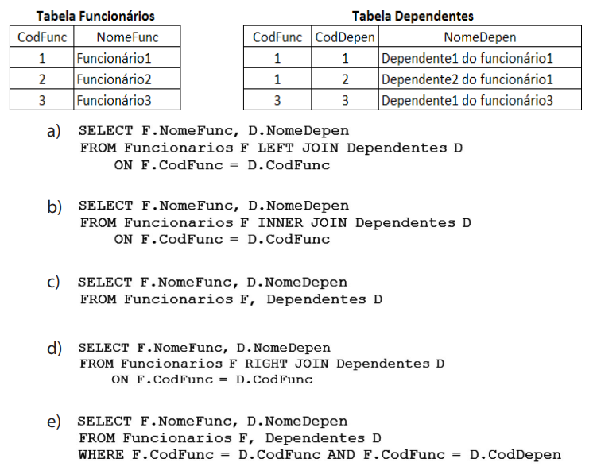

Opção A

Opção B

Opção C

Opção D

Opção E

12

(BD) Qual a alternativa correta

Opção A

Opção B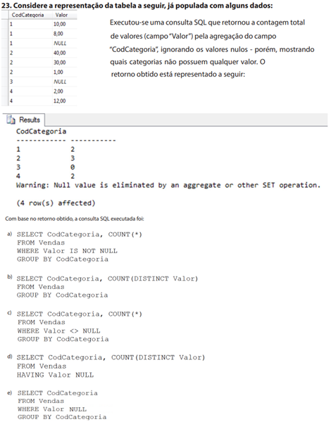

Opção C

Opção D

Opção E

13

(RMS) A técnica de observação utilizada para compreender os requisitos sociais e organizacionais de um sistema de software, na qual o analista se insere no ambiente de trabalho – onde o sistema será usado – com intuito de observar o dia-a-dia e anotar as tarefas reais nas quais os participantes estão envolvidos, denomina-se:

observação condicional

Man-in-the-front

elicitação forçada

etnografia

revisão de requisitos

14

(RMS) Considerando o uso da UML, qual o tipo de relacionamento está sendo apresentado entre as classes a   
seguir?

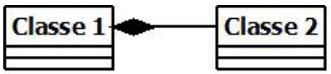

Agregação.

Composição.

Generalização.

Dependência.

Herança.

15

(Lógica) Analise o trecho de código em linguagem C e assinale a alternativa correta:

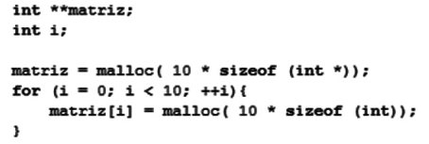

Serve para alocar uma matriz com 10 elementos.

Serve para alocar uma matriz com 100 elementos.

Serve para alocar uma matriz com 100 colunas.

Serve para alocar uma matriz com 100 linhas.

Serve para alocar uma matriz com 999 elementos.

Resposta do código:

**Serve para alocar uma matriz com 100 elementos.**

Explicação:

* A linha matriz = malloc(10 * sizeof(int *)); aloca espaço para um array de 10 ponteiros de inteiros, ou seja, cada ponteiro aponta para uma linha da matriz.
* O loop for (i = 0; i < 10; ++i) aloca, para cada linha, espaço para 10 inteiros (matriz[i] = malloc(10 * sizeof(int));).

Dessa forma, o código aloca uma matriz de 10 linhas e 10 colunas, totalizando **10 * 10 = 100 elementos**.

16

(Projetos) Qual modelo de processo sugere uma abordagem sequencial e sistemática para o desenvolvimento de software?

Cascata.

Incremental.

Prototipação.

Espiral.

Concorrente.

17

(RMS) Analise o diagrama de atividades a seguir e assinale a alternativa correta.

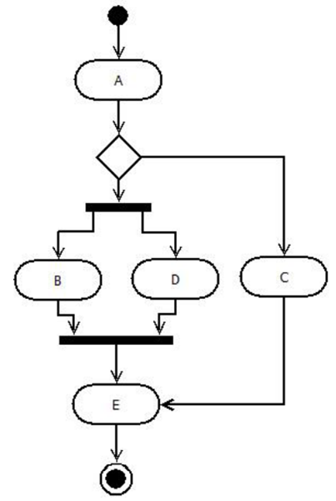

A atividade C é sempre executada.

A atividade B é sempre executada.

A atividade D é sempre executada.

A atividade B é finalizada antes que a atividade D.

A atividade E é sempre executada.

18

(Lógica) Dada a seguinte classe Java

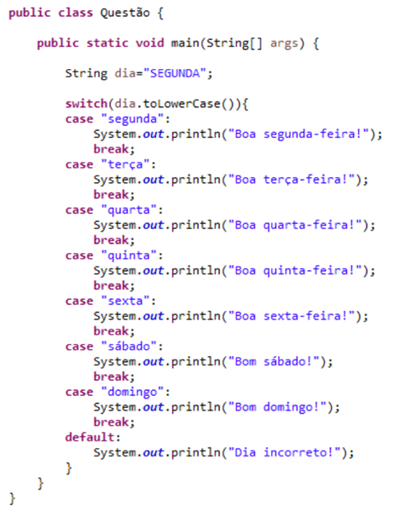

Não é executado em nenhuma versão do Java.

Funciona na versão mais atual do Java mas nenhuma mensagem é exibida.

Funciona na versão mais atual do Java e exibe a mensagem: Boa segunda-feira!

Funciona na versão mais atual do Java e exibe a mensagem: Dia incorreto!

Funciona na versão mais atual do Java e exibe a mensagem: Boa segunda-feira! Dia incorreto

19

(Lógica) Dada a árvore binária a seguir:  
Qual é o resultado do percurso Pré-Ordem nesta árvore?

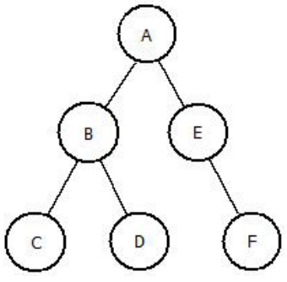

A, B, C, D, E, F

A, B, E, C, D, F

C, D, B, F, E, A

A, C, D, B, E, F

A, C, B, D, F, E

20

(Lógica - recursividade) Dado o seguinte código em linguagem C, qual o resultado apresentado após sua execução?

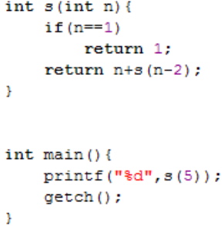

6

5

8

9

1

Resposta do código:

c

Copiar código

#include <stdio.h>

int s(int n) {

if(n == 1)

return 1;

return n + s(n - 2);

}

int main() {

printf("%d", s(5));

return 0;

}

**Análise da função s(int n):**

* Se n for igual a 1, a função retorna 1 (caso base).
* Caso contrário, ela retorna n somado ao resultado de s(n - 2), o que significa que a função está somando os números ímpares de forma decrescente até chegar a 1.

**Passo a passo da execução:**

1. s(5):
   * n == 5, então a função retorna 5 + s(3).
2. s(3):
   * n == 3, então a função retorna 3 + s(1).
3. s(1):
   * n == 1, a função retorna 1.

Agora, somando os valores:

* s(5) = 5 + s(3) = 5 + (3 + s(1)) = 5 + (3 + 1) = 9.

**Resultado final:**

O resultado impresso será **9**.

Portanto, a resposta correta é **9**.

21

(Lógica) Dadas as seguintes classes Java:  
Qual o resultado apresentado a partir da execução da classe Teste?

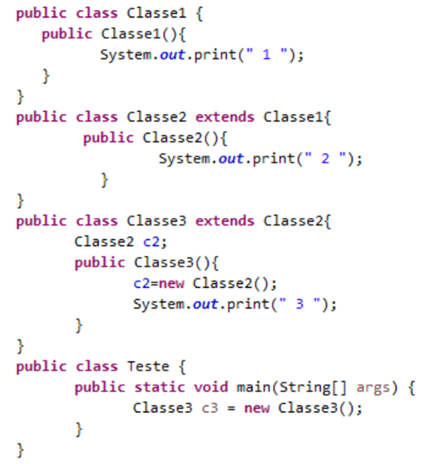

1 2 1 2 3

3 2 1 2 3

1 3 1 2 3

3 2 3 2 3

1 3 2 2 3

22

(BD) Considerando o Modelo E-R e a relação entre as entidades a seguir, É possível afirmar que:

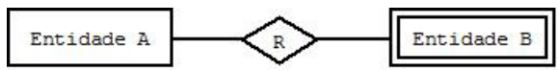

A Entidade A depende da existência da Entidade B.

A Entidade B depende da existência da Entidade A.

A Entidade A é uma entidade fraca.

A Entidade B não depende da existência da Entidade A.

A Entidade B é uma entidade forte.

23

(Lógica) Analise a seguinte classe Java, Assinale a alternativa correta:

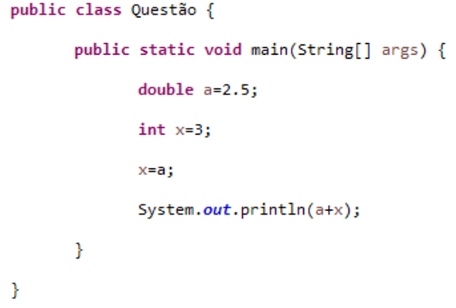

Compila e apresenta como resultado o valor 6

Compila e apresenta como resultado o valor 5.5

Compila e apresenta como resultado o valor 5.0

Compila e apresenta como resultado o valor 7

Não compila

Resposta explicativa do código:

### Explicação:

O código não compila devido a uma tentativa de atribuição de um valor double (no caso, a = 2.5) a uma variável de tipo int (x), o que resulta em um erro de compilação. Em Java, não é permitido atribuir um valor de um tipo mais amplo (como double) diretamente a um tipo mais restrito (como int) sem realizar um **casting explícito**.

### Como corrigir:

Se você quiser que o código compile, seria necessário usar **casting** para converter o valor de a (do tipo double) para int, como mostrado abaixo:

java

Copiar código

public class Questao {

public static void main(String[] args){

double a = 2.5;

int x = 3;

x = (int) a; // Casting explícito

System.out.print(a + x); // a = 2.5, x = 2 (após casting), resultado será 2.5 + 2 = 4.5

}

}

Neste caso, o valor impresso seria **4.5**.

Entretanto, com o código original, o erro de compilação ocorre e, portanto, a resposta correta é **Não compila**.

24

(RMS) Com relação aos Processos de Design de Interação Humano-Computador, qual das opções a seguir apresenta um tipo de design que orienta a realização de uma investigação minuciosa para conhecer quem são os usuários, suas necessidades, seus objetivos e a forma como trabalham no seu dia-a-dia?

a) Baseado em Cenários.

b) Dirigido por Objetivos.

c) Centrado na Comunicação.

d) Contextual.

e) Centrado em Objetivos e Cenários.

25

(RMS) Qual das técnicas de levantamento de requisitos de Interação Humano-Computador tem por objetivo coletar uma lista priorizada de necessidades e desejos percebidos dos usuários?

Grupos de Foco

Entrevistas

Brainstorming

Estudos de Campo

Investigação Contextual

26

(Lógica) Dada uma fila vazia F, em seguida são executadas as operações abaixo:  
insert(F, 4);  
insert(F, 7);  
remove(F);  
insert(F, 2);  
remove(F)  
insert(F, 1);  
insert(F, 13);  
remove(F);  
Qual será o valor da soma dos valores contidos na fila F?

14

5

13

11

16

Resposta explicando:

Vamos analisar as operações na fila passo a passo para determinar o valor da soma dos elementos contidos na fila F ao final das operações.

**Operações:**

1. **Fila Vazia:** F = []
2. **insert(F, 4):** F = [4]
3. **insert(F, 7):** F = [4, 7]
4. **remove(F):** Remove o primeiro elemento (4). F = [7]
5. **insert(F, 2):** F = [7, 2]
6. **remove(F):** Remove o primeiro elemento (7). F = [2]
7. **insert(F, 1):** F = [2, 1]
8. **insert(F, 13):** F = [2, 1, 13]
9. **remove(F):** Remove o primeiro elemento (2). F = [1, 13]

**Elementos finais na fila F:**

Após todas as operações, a fila F contém os elementos **1** e **13**.

**Cálculo da soma:**

* **Soma = 1 + 13 = 14**

Portanto, a resposta correta é **14**.

27

(RMS) De acordo com Pressman (2011) “[...] há casos em que os requisitos de um problema são bem compreendidos – quando o trabalho flui da comunicação ao emprego de forma relativamente linear [...] sugere uma abordagem sequencial e sistemática para o desenvolvimento de software [...]”. A qual modelo de processo o autor se refere?

Processo Unificado.

Cascata.

Incremental.

Prototipação.

Evolucionário

28

Com relação à Engenharia de Requisitos, é um exemplo de requisito funcional:

O sistema deverá ser hospedado em servidores capazes de processar não menos que 500 (quinhentos) jobs/segundo.

O usuário do sistema deverá ser identificado com um código de doze dígitos.

O tempo médio para recuperação de falhas não deve ultrapassar 2 (duas) horas.

Para que o usuário possa utilizar o sistema, o treinamento inicial não poderá exceder a 4 (quatro) horas.

Quando o usuário clicar em consultar clientes cadastrados, o tempo de resposta não poderá ultrapassar 200 (duzentos) milissegundos.

29

São fases do RUP, exceto:

Iniciação

Elaboração

Análise e Design

Construção

Transição

30

(Lógica) Assinale a alternativa que contenha métodos de ordenação por seleção:

BubbleSort e QuickSort

SelectionSort e QuickSort

QuickSort e BucketSort

HeapSort e SelectionSort

InsertionSort e HeapSort

31

Uma Trigger pode ser implementada para disparar automaticamente:

Antes ou depois da execução de um comando de Select, Insert, Delete ou Update em uma determinada tabela

Antes da criação de uma tabela

Antes da criação de uma view que se utiliza de pelo menos 3 tabelas

Antes ou depois da execução de um comando de Insert, Delete ou Update em uma determinada tabela

Antes ou depois da criação de uma Storage Procedure